2.pielikums

Tehniskā specifikācija-Finanšu piedāvājums

Nr.  p.k. | Preces nosaukums | Preces apraksts | Nepiecieša-mais daudzums (līdz..) | cena EUR bez PVN par vienu vienību
 | Stikla pudele ar dubultajām sienām, ar metāla sietu tējai un bambuka vāku  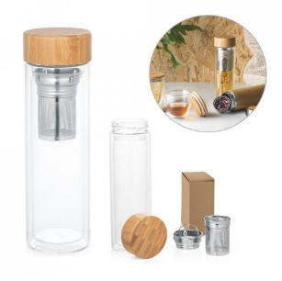 | Apraksts: stikla pudele ar dubultajām sienām, ar metāla sietu tējai un bambuka vāku paredzēta gan aukstajiem, gan karstajiem dzērieniem, var mazgāt trauku mašīnā  Materiāls: pudeles – borosilikāts; vāks – bambuks, iepakots kartona kastē  Izmērs: 490ml  Krāsas: caurspīdīga pudele, vāks bambuka, metāla siets  Apdruka: ES Erasmus+ logo un projekta nosaukums, monohroma krāsa  “Innovation and Transformation in education” 2019-1-TR01-KA201-076605   | 50/70/100

